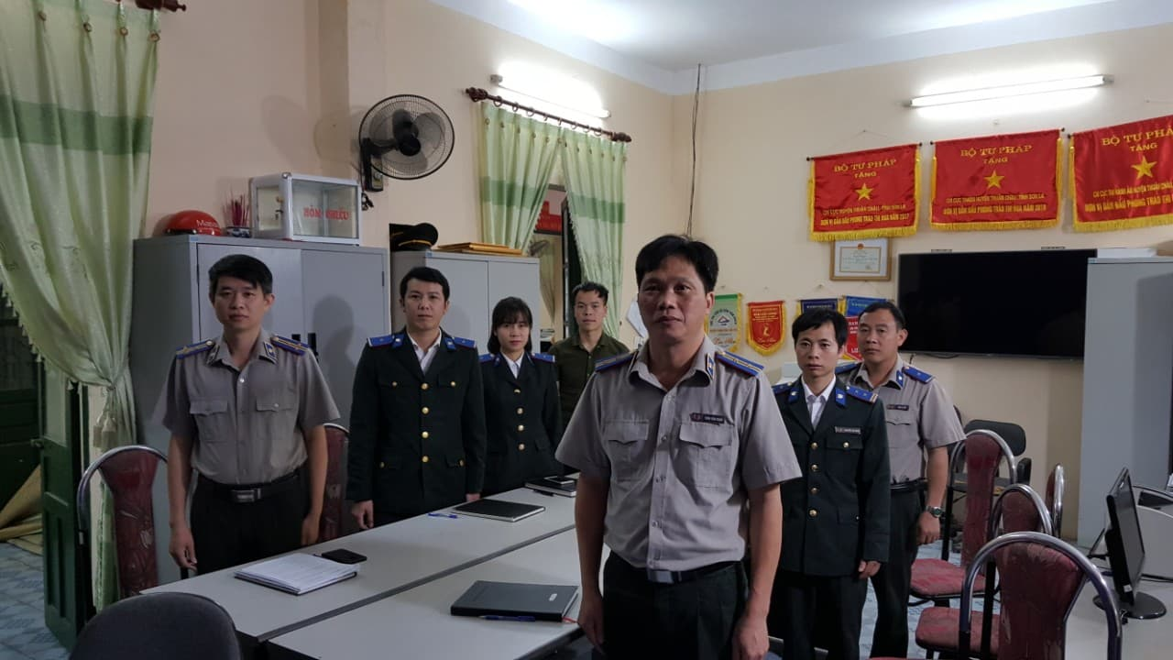
Thực hiện Kế hoạch số 05/KH-CTHADS ngày 12/02/2019 của Cục Thi hành án dân sự tỉnh Sơn La; Kế hoạch số 06/KH-CCTHADS ngày 28/02/2019 của Chi cục Thi hành án dân sự huyện Thuận Châu, tỉnh Sơn La về việc thực hiện Chỉ thị số 05-CT/TW ngày 15/5/2016 của Bộ Chính trị “Đẩy mạnh học tập và làm theo tư tưởng, đạo đức phong cách Hồ Chí Minh” năm 2019.

(Ảnh: Cán bộ, công chức và người lao động Chi cục THADS huyện Thuận Châu thực hiện nghi thức chào cờ giao ban tuần)
Nhằm nâng cao nhận thức, mục đích, ý nghĩa và tầm quan trọng việc thực hiện Chỉ thị số 05-CT/TW ngày 15/5/2016 của Bộ Chính trị. Sáng 18/3/2018 toàn thể cán bộ công chức và người lao động Chi cục đã thực hiện nghi thức Chào cờ trước khi giao ban đầu tuần, nhằm tuyên truyền, giáo dục, nâng cao nhận thức trách nhiệm và bản lĩnh chính trị của cán bộ, công chức và người lao động về “Học tập và làm theo tư tưởng, đạo đức và phong cách Hồ Chí Minh” năm 2019, góp phần thiết thực , hiệu quả việc thực hiện phong trào thi đua chào mừng Kỷ niệm 60 ngày Bác Hồ về thăm nói chuyện với cán bộ, chiến sỹ và đồng bào các dân tộc vùng Tây bắc tại tỉnh Sơn La (07/5/1959-07/5/2019). Hoạt động chào cờ giao ban tuần sẽ được duy trì thường xuyên vào ngày làm việc đầu tiên của tuần, được tổ chức trang trọng và ngắn gọn, thiết thực có hiệu quả. Bên cạnh đó, công tác giao ban hàng tuần nhằm chỉ ra được kết quả đạt được, đề ra phương hướng nhiệm vụ trong tuần tới và kịp thời khắc phục những tồn tại, hạn chế, góp phần nâng cao hiệu quả cho công chức, người lao động đơn vị hoàn thành tốt nhiệm vụ được giao.

